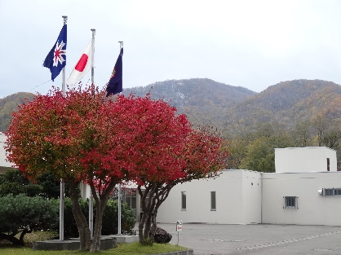

**ニシキギ通信**

　　　　　　　　　　　　　　　　北海道札幌稲穂高等支援学校　生産技術科通信　　　　　　令和６年７月号

**ニシキギ通信**

3年

**畑作業に取り組んでいます**

ミニトマト、なす、ピーマン、ピー太郎、パプリカ、

きゅうり、かぼちゃ、大根、人参、じゃがいも、

すいか、インゲンなどを作っています。

成長が早く収穫可能な物もできてきました。

生徒たちは毎朝観察し、必要に応じて水やりを

しています。

収穫できる日を楽しみにして待っています。

**マルシェにむけて製品を製作中です。**

７月１２日（金）に開催される「マルシェ・de・いなほ」にむけて

生産技術科３年生の生徒たちは、販売製品の製作のまっただ中です。

　様々なデザインをサンドブラストでグラスに吹き付け、

センスのあるグラスが量産されています。当日もたくさんのお客

が来られることをお待ちしてます。

「たくさんのお客さんが喜んでもらえるよう頑張ります！」

　（S・Y）

1年

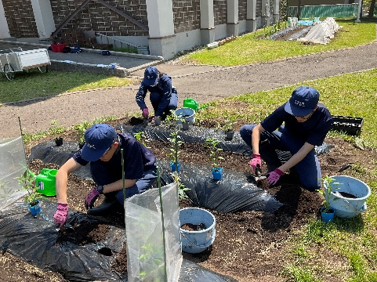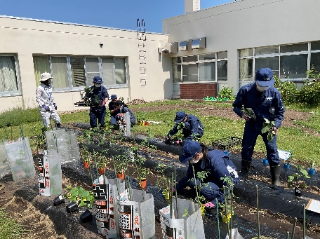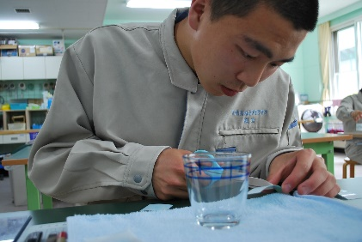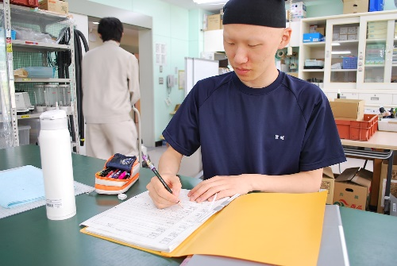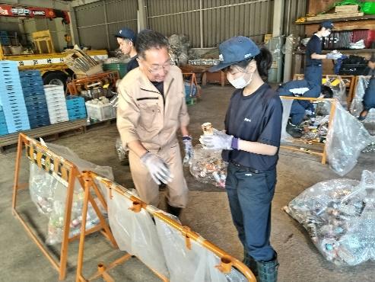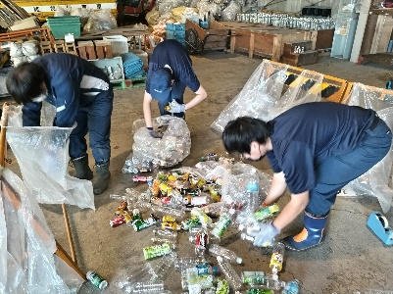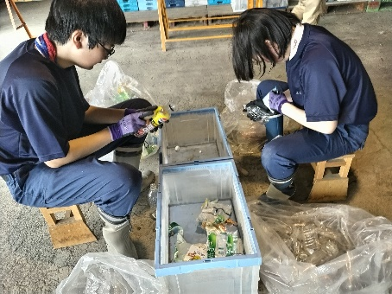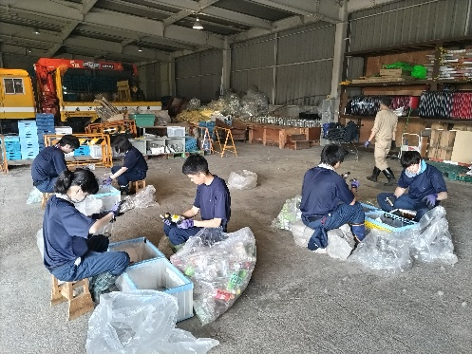

　　　　　　　　コロバーズ制作スタート！

６月に入って、手稲区土木センターまで歩いて

コロバーズを制作しています。コロバーズとは、

冬道の滑り止め用の砂利をペットボトルに詰めて

使いやすくしたものです。今は資源ごみからペット

ボトルを分別し、ラベルをはがして洗浄しています。

＜作業日誌より＞

「たくさんの数のペットボトルのラベルをはがせた」

「土木センターまでの行き帰りが遠くて大変だった」

「準備や作業の中で仲間と声をかけて協力できた」

２年